Методическая разработка
Задания по формированию функциональной грамотности на уроках
русского языка в начальной школе

Пояснительная записка
В последнее время в обществе отмечается тенденция к пренебрежительному отношению к соблюдению норм грамотной устной и письменной речи. Снижается интерес к изучению русского языка и у современных школьников. Дети, привыкшие общаться на Интернет-сленге, считают предмет слишком сложным и скучным. С целью продемонстрировать учащимся необходимость грамотной устной и письменной речи в их дальнейшей жизни мной разработаны практико-ориентированные задания, направленные на формирование функциональной грамотности на уроках русского языка.
При закреплении темы «Алфавит» детям предлагается помочь доктору Пилюлькину составить реестр пациентов – жителей Цветочного города, «расставить» книги в библиотеке, записать блюда в меню, записать зверят-учеников лесной школы в классный журнал. Повторяя темы «Правописание парных по глухости и звонкости согласных» и «Слитное и раздельное правописание предлогов и приставок», учащиеся представляют себя в роли корректора издательства газеты для детей. Учатся писать текст-описание, помогая товарищу составить объявление о пропавшем щенке, или текст-рассуждение, уговаривая родителей приобрести в дом собаку. В качестве сторителлеров пишут сценарий для рекламного социального ролика о том, почему нужно соблюдать правила дорожного движения или вредно увлекаться играми в телефоне. Становятся PR-менеджерами и готовят рекламную статью о предстоящем выступлении одноклассника, занимающегося творческой или спортивной деятельностью, которая будет в выгодном свете рассказывать о его профессиональных достижениях. Также разработана комплексная диагностическая работа для проверки сформированности функциональной грамотности учащихся 4-го класса.
Таким образом дети не только приходят к мысли о важности учебного предмета, но учатся применять полученные знания для решения повседневных задач, получают основы профориентационной знаний. Содержание материалов заданий также направлено на формирование культуры здорового образа жизни, развитие творческих способностей, расширение кругозора, сплочение коллектива.
Примеры таких заданий приведены в Приложении.

ПРИЛОЖЕНИЕ
Карточка 1
Тема «Алфавит» 1-2 класс
Задание.
Помоги учителю Филину записать зверей в журнал по алфавиту.
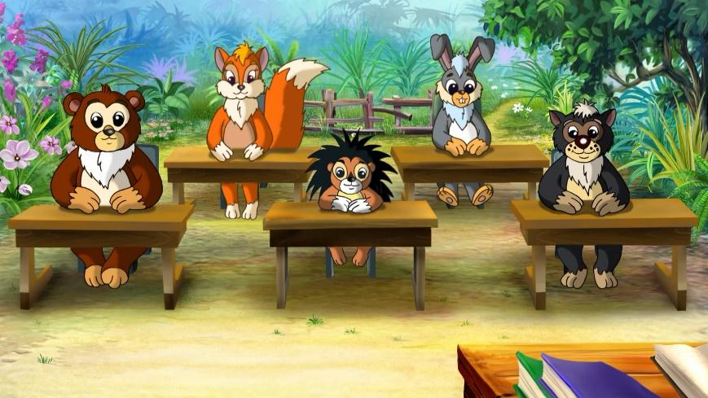
Зайчонок, Бельчонок, Медвежонок, Ежонок, Волчонок.


__________________________________________________________________
Карточка 2
Алфавит. (2-4 класс).
«Расставь» произведения русских поэтов по алфавиту (запиши фамилии авторов на корешках книг).

Тютчев Ф.И., Фет А.А., Никитин И.С., Суриков И.З., Пушкин А.С., Крылов И.А., Лермонтов М.Ю., Некрасов Н.А., Бальмонт К.Д.

Карточка 3
Тема «Алфавит»
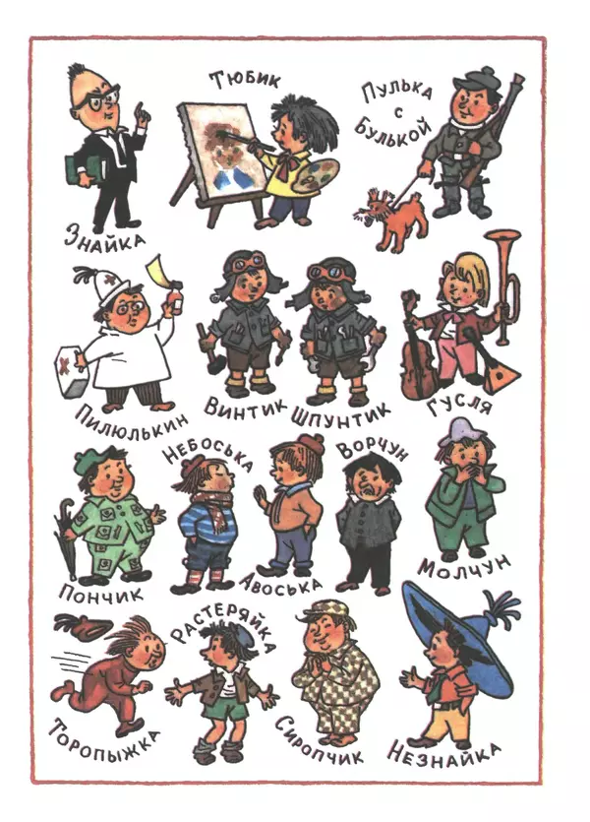

Карточка 4
Тема «Алфавит»


Карточка 5
Правописание буквосочетаний жи-ши, ча-ща, чу-щу
Сделай подписи к этикеткам в магазине. Впиши название предметов перед его ценой под рисунком.
Внимание! В словах есть сочетания жи-ши, ча-ща, чу-щу
 | 
- 200 р. | - 100 р.
 | 
- 90 р. | - 120 р.
     | 
- 30 р. | - 70 р.
 | 
- 300 р. | - 40 р.
   | 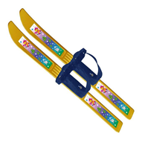
- 170 р. | - 1000 р.

Карточка 6
Слитное и раздельное написание предлогов, правописание безударных гласных в корне слова и парных по глухости-звонкости согласных.

ЗАГАДКИ-ОМОФОНЫ* (2-4 класс) В. 1
Задание. Представь, что ты выпускаешь газету для детей. Спиши стихотворения, выбирая нужную букву и слитное или раздельное написание. Какие правила тебе помогали выполнить это задание?


На ошейнике есть ко(т/д),
А ошейник носит ко(т/д),
Как наполнится б(а/о)чок,
Сразу лягу на б(а/о)чок.

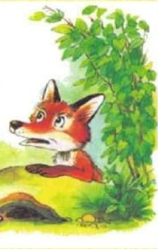
Повстречал в густом л(е/и)су
Ванька рыжую л(е/и)су.
Только глянешь за поро(к/г),
Из-за рта идёт паро(к/г).

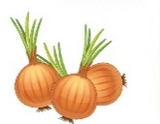
Когда я с Д, меня сорвут,
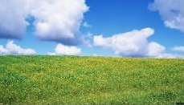
Когда я с Т, на мне плывут.
Арбуз я посадил (у)дачи.
Побольше б солнца и (у)дачи.

Всей семьёй ходили (в)лес,
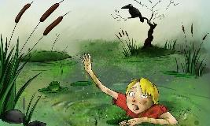
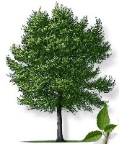
Я в густую чащу (в)лез.
Быстро спрятался (за)вяз,
Чуть в болоте не (за)вяз.

Карточка 7

Все профессии нужны, все профессии важны
Материал для учителя.
Данный материал может быть использован как на уроках русского языка, так и на классных часах, посвященных профориентационной работе и формированию здорового образа жизни.
Занятие 1.
Совсем недавно появились новые профессии, о которых не все знают. А знаете ли вы, кто такой сторителлер, копирайтер, PR-менеджер?
Сторителлер — это специалист, который при помощи создания интересных историй, позволяющих читателю увлекаться эмоционально, сопереживать героям, умеет заинтересовать новым продуктом или какой-то идеей, привлечь к ним внимание.
Сторителлер занимается сторителлингом, - написанием историй в рекламных или маркетинговых целях. Такие истории размещаются в СМИ, социальных сетях, блогах.
Сторителлер может также писать сценарии для видеороликов или анимационных фильмов.
У сторителлинга есть 3 главных отличия:
- Герой. Обязательно должен быть герой, которому читатель будет сопереживать. Героем может быть человек, животное, даже предмет.
- Конфликт. В ходе повествования герой попадает в трудную или неоднозначную ситуацию. Это ключевой момент для сопереживания и интриги - как герой выйдет из этого положения? Что с ним произойдет дальше?
- Развязка. Завершение истории, когда мы видим изменения, произошедшие с героем. Конец не всегда может быть счастливым.
— Как вы думаете, какие знания, умения, навыки и качества характера нужны, чтобы добиться успеха в этой профессии?
Копирайтер — специалист, который пишет тексты. Для блогов и сайтов, соцсетей, рассылок и сценариев. Они также участвуют в создании брошюр, инструкций, буклетов и книг. Автор может работать в команде с корректором и редактором – в сотрудничестве с ними получаются более качественные тексты.
PR-менеджер устанавливает внешние связи компании с клиентами, СМИ и общественностью. Такой специалист должен быть внимательным и следить за тем, что пишут и говорят о его продукте в соц. сетях, СМИ и т.п. Он всегда должен вовремя реагировать на негатив и сохранять «лицо» компании.
Специалист по связям с общественностью должен обладать грамотной устной и письменной речью, быть дружелюбным, общительным, коммуникабельным, гибким, настойчивым, а также обладать творческими и организаторскими способностями, которые пригодятся ему в запуске рекламных кампаний.
На сегодняшний день профессия пиар-менеджера востребованная и высокооплачиваемая.
Сегодня у вас есть возможность попробовать свои силы в роли сторителлеров.
У вас на столах лежит информация об этой специальности, чтобы вы могли более вдумчиво с ней познакомиться.
Задание. Подготовить сценарий для рекламного социального ролика:
- 1-й отдел «Почему нужно соблюдать правила дорожного движения?»
- 2-й отдел «Почему вредно увлекаться играми в телефоне?»
- 3-й отдел «Почему нужно соблюдать режим дня?»
- 4-й отдел «Почему нужно вести здоровый образ жизни?»
- 5-й отдел «Почему нужно учиться в школе?»
Вам нужно не только придумать историю, но и проиграть ее, как настоящим актерам, чтобы презентовать ее заказчикам
.

Занятие 2. Пиар-менеджеры.
Задание. Подготовить рекламную статью о предстоящем выступлении одноклассника, занимающегося творческой или спортивной деятельностью, которая будет в выгодном свете рассказывать о его профессиональных достижениях.
Рекомендации для учителя: заранее попросить ученика, выступающего в роли «звезды», подобрать и распечатать 2-3 фотографии с его выступлений (или прислать в электронном формате для распечатки учителю), подготовить грамоты за победы и участие в конкурсах. Приготовить ответы на вопросы:
1. С какого возраста ты занимаешься этим видом деятельности (пением, танцами, шахматами, рисованием и т.п.)?
2. Почему ты выбрал это увлечение?
3. Что тебе особенно нравится в твоём хобби? Что удается? Над чем еще нужно работать?
4. Твои достижения, которыми ты гордишься?
4. Планируешь ли ты выбрать профессию, связанную с этим видом деятельности?

ТИПЫ ТЕКСТОВ. 4-Й КЛАСС

В 1. Представьте, что у друга потерялся щенок, которого ему совсем недавно подарили родители. Фотографий со щенком еще не делали.
1. Помоги товарищу составить текст объявления о пропаже питомца.
2. Подчеркни прилагательные в тексте.
3. Подумай, какими синонимами и синонимичными выражениями можно заменить слово собака, чтобы избежать повторов?
В случае затруднений, переверни карточку и воспользуйся подсказкой.
4. Какой тип текста у тебя получился?

______________________________________________________________

В 2. (Для тех учащихся, у которых есть собака).
Инструкция. Напиши сообщение своему другу по соцсетям, о своей собаке.
1. Можешь начать со слов
У меня есть собака (щенок, пёс). Её (его) зовут _________.
2. Во второй части напиши о том, как он появился в твоем доме, опиши породу и внешний вид собаки.
3. В заключении расскажи о своих чувствах по отношению к четвероногому другу.
4. Подумай, какими синонимами и синонимичными выражениями можно заменить слово собака, чтобы избежать повторов?
В случае затруднений, переверни карточку и воспользуйся подсказкой.
5. Какой тип текста у тебя получился?

В 3. (Для тех учащихся, у которых есть собака).
Инструкция. Напиши сообщение своему другу по соцсетям, о том, как ты гулял со своим питомцем.
1. Можешь начать со слов
У меня есть собака (щенок, пёс). Её (его) зовут _________.
2. В основной части расскажи о прогулке.
3. В заключении напиши о своих эмоциях от общения с четвероногим другом.
4. Подумай, какими синонимами и синонимичными выражениями можно заменить слово собака, чтобы избежать повторов?
В случае затруднений, переверни карточку и воспользуйся подсказкой.
5. Какой тип текста у тебя получился?
____________________________________________________

В 4*. Представь, что тебе нужно уговорить родителей купить собаку. Прочитай текст и запиши с его помощью пять-шесть (можно больше) аргументов (доводов).
12 причин, почему каждый ребенок должен расти с собакой
Хотите, чтобы ребенок вырос полноценной личностью, был здоровым и отлично умел общаться с другими людьми? Достаточно завести собаку. Лучший друг человека создаст в доме благоприятную атмосферу для воспитания счастливого и уверенного в себе малыша.
1. Детки, которые живут с собаками, меньше болеют. Пребывание в одном доме с собакой повышает иммунитет детей любого возраста. Согласно исследованиям, дети, которые находятся в обществе собаки, гораздо меньше болеют респираторными и другими инфекционными заболеваниями.
2. Пёсик дарит уверенность в себе. Ответственность по уходу за живым существом делает детей уверенными в собственных силах, забота о другом воспитывает характер — ребенок станет сильнее, будет чувствовать свою важность, ведь от него зависит жизнь питомца.
3. Хорошая идея — учить ребенка читать вместе с собакой. Некоторые дети стесняются читать вслух, чтобы их слышали другие, но прочесть любимую сказку собаке никто не откажется!
4. Борьба с аллергией и астмой. Присутствие собаки помогает справиться даже с такими детскими бедами, как аллергия и астма. Это происходит благодаря чудодейственному повышению иммунитета, о котором сказано выше.
5. Владельцы собак меньше подвержены стрессам, это животное чудесным образом успокаивает, снимает тревожность.
6. Собака способствует прививанию любви к спорту у ребенка, к более подвижному образу жизни. Прогулки и пробежки с собакой — бесценны для физического здоровья ребенка!
7. Снижая тревожность, собаки творят чудеса — они создают комфортную обстановку даже для очень беспокойных деток, помогают справиться с синдромом рассеянного внимания.
8. Собака укрепляет семью! Любовь к дружелюбному и игривому существу невероятно объединяет всех — братьев, сестер, супругов.
9. Собака приучает ребенка к режиму дня, когда надо рано просыпаться и гулять с хвостатым чудом. Дисциплина приходит вместе с появлением собаки. Отличное решение для всех несобранных школьников!
10. Общаясь с собакой, дети учатся общаться с другими людьми!
11. Собака учит детей любить — она отдает свою любовь совершенно бескорыстно. Ребенок чувствует себя любимым, нужным с детства, потому в будущем сможет дарить свою любовь окружающим.
12. Трудолюбие прививается с детства, и собака очень положительно влияет на это качество. Чтобы ухаживать за мохнатым любимцем, нужно прикладывать усилия, трудиться. Секрет в том, что ребенок будет трудиться с удовольствием на пользу собаки, а работа с радостью — фундамент для развития трудолюбивого, энергичного человека.
13. Играя с собакой, ребенок познает настоящее счастье! Одной этой причины достаточно, чтобы поселить четырехлапое чудо у себя дома.
(По материалам источника: https://fishki.net/1378209-12-prichin-pochemu-kazhdyj-rebenok-dolzhen-rasti-s-sobakoj.html)
Инструкция.
1. Вступление можешь начать со слов
У каждого ребёнка обязательно должна быть собака, потому что …
2. Во основной части текста приведи несколько аргументов в пользу того, почему собака нужна именно тебе.
3. Заключение можешь закончить словами
Поэтому я очень прошу вас купить мне щенка.
4. Подумай, какими синонимами и синонимичными выражениями можно заменить слово собака, чтобы избежать повторов?
В случае затруднений, переверни карточку и воспользуйся подсказкой.
5. Какой тип текста у тебя получился? Почему ты так считаешь?

Задания для проверки функциональной грамотности учащихся 4-го класса.
Вид работы: комбинированная. Предметная область: литературное чтение, русский язык, окружающий мир, математика.

Инструкция для учащихся. Внимательно прочитай оба текста, выполни задания, запиши ответы.

Ушинский К. Д.
Птицы
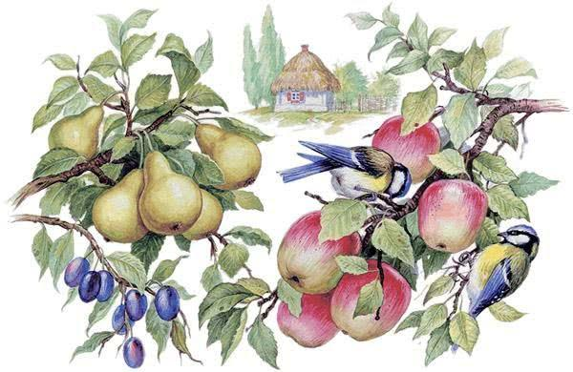
В одной хорошенькой малороссийской деревеньке было столько садов, что вся она казалась одним большим садом.
Деревья цвели и благоухали весною, а в густой зелени их ветвей порхало множество птичек, оглашавших окрестность звонкими песнями и веселым щебетаньем; осенью уже появлялось между листьями множество розовых яблок, желтых груш и сине-пурпуровых слив.
Но вот несколько злых мальчиков, собравшись толпою, разорили птичьи гнезда. Бедные птицы покинули сады и больше уже в них не возвращались.
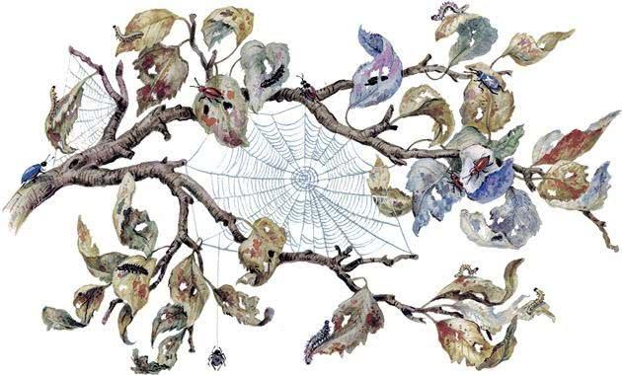
Прошла осень и зима, пришла новая весна; но в садах было тихо и печально. Вредные гусеницы, которых прежде птицы истребляли тысячами, разводились теперь беспрепятственно и пожирали на деревьях не только цветы, но и листья: и вот обнаженные деревья посреди лета смотрели печально, будто зимою.
Пришла осень, но в садах не было ни розовых яблок, ни жёлтых груш, ни пурпуровых слив; на ветках не перепархивали веселые птички; деревня не оглашалась их звонкими песнями.

Задания к тексту
- Определи тип текста._______________________________________
- Какое слово в первом предложении показалось тебе непонятным? Попытайся объяснить его значение. В случае затруднения обратись к словарику после текста. Каким современным географическим наименованием его можно заменить? ________________________________________________
3*. Как называются слова, вышедшие из употребления? Обведи букву правильного ответа.
А. Старые. С. Забытые.
В. Древние. Д. Устаревшие.
- Найди и прочитай описание деревеньки в начале текста. С чем сравнивает деревеньку автор? Почему?
__________________________________________________________________

- Из-за чего птицы покинули деревню?
__________________________________________________________________
- Что произошло потом? Почему в садах стало тихо и печально?
__________________________________________________________________
__________________________________________________________________
- Какую пользу приносят птицы? ____________________________ __________________________________________________________________
- Какой вывод ты сделал из этого рассказа? ______________________
__________________________________________________________________
__________________________________________________________________
- Как ты думаешь, что нужно сделать, чтобы исправить ситуацию? __________________________________________________________________
- Выпиши прилагательные из первого предложения, укажи род, число и падеж. ____________________________________________________ __________________________________________________________________
- Выпиши из текста слова с мягким знаком, обозначающим мягкость согласных, в левый столбик, слова с разделительным мягким знаком - в правый столбик.

Словарик

- Малороссийский - прил. устар. Относящийся к Малороссии, малороссам, связанный с ними.
- Малороссия - название Украины (с сер. 17 в.) в официальных актах России и в российской историографии.
- Пурпурный - прил.
1. Окрашенный в пурпур 3.; ярко-красный с фиолетовым оттенком.
2. перен. Багряный от лучей восходящего или заходящего солнца.

Зорина Т. Г.
Школьникам о лесе (отрывок)
Ежегодно от вредных насекомых гибнут не только миллионы кубометров древесины, но и миллионы тонн зерна, фруктов, овощей. Известный орнитолог* К. Н. Благосклонов в своей книге «Охрана и привлечение птиц, полезных в сельском хозяйстве» приводит много ярких примеров того колоссального ущерба, который приносят вредные насекомые урожаю.
Так, если соединить все яблоки, которые ежегодно пожирают вредители садов у нас в стране, то получится яблоко диаметром, равным высоте 22-этажного дома.
Гусеницы бабочки озимой совки в 1924 г. съели столько зерна, что им можно было бы нагрузить железнодорожный состав длиной в 100 км.
Потомство только одной бабочки лугового мотылька - опаснейшего вредителя полей - к концу лета съедает 9 т зеленой массы. Подсчитано, что этот необычайно быстро размножающийся вредитель в 1929 г. нанес народному хозяйству ущерб на такую же сумму в денежном выражении, которая была затрачена на строительство Днепрогэса!
Урожаи страдают не только от насекомых, но и грызунов. Например, серые полевки, поедая всходы, а затем зерно, могут значительно снизить урожай хлеба. А на юге злейшие вредители полей - суслики поедают за лето по 5–6 кг хлеба каждый. Мы уже отмечали, что в борьбе с мышевидными грызунами неоценимую помощь приносят хищные птицы: сарыч (канюк), пустельга, совы. Ведь одна сова съедает за лето до 1000 серых полевых и других мышей, чем сохраняет нам тонну хлеба.
Велико и санитарное значение птиц. Мелкие птички уничтожают множество мух, являющихся разносчиками дизентерии и других тяжелых желудочно-кишечных заболеваний, истребляют комаров, мошек, слепней, отравляющих существование человека и домашних животных.
Большую роль играют зерноядные птицы в уничтожении вредных для полей сорняков.
Наконец, птицы украшают природу, оживляют лес и поля звучной песней, радуя глаз своим ярким оперением, подвижностью и веселостью.

Словарик

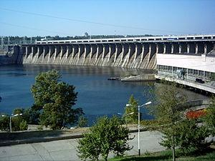
Днепрогэс – Днепропетровская
гидроэлектростанция.

Задания к тексту
- Определи тип текста. ________________________________________
- Озаглавь текст. ____________________________________________
- Определи тему текста ________________________________________ и главную мысль. ___________________________________________________ __________________________________________________________________.
- Как ты понял (-а) значение слова орнитолог в первом абзаце? Запиши.
__________________________________________________________________
__________________________________________________________________
- Реши задачи.
- Одна сова съедает за лето до 1000 серых полевых и других мышей, чем сохраняет нам тонну хлеба. Сколько килограммов хлеба могут сберечь 100 сов? Запиши ответ. _________________________________________________
- Потомство одной бабочки лугового мотылька - опаснейшего вредителя полей - к концу лета съедает 9 т зелёной массы. Сколько килограммов зелёной массы уничтожит потомство 30 бабочек лугового мотылька? Запиши ответ. ___________________________________________

Домашнее задание. Используя полученную информацию, подготовь листовку на тему «Берегите птиц!»

Источники изображений
- Лесная школа – https://flomaster.top/uploads/posts/2021-11/1638001579_17-flomaster-club-p-shkola-zverei-risunki-detei-detskie-17.jpg
- Книги на полке – https://image.jimcdn.com/app/cms/image/transf/none/path/s5e25681a7375c685/image/i7204364b53b36360/version/1450107169/image.png
- Жители Цветочного города https://coollib.net/i/65/651465/10.webp
- Машина – https://media.baamboozle.com/uploads/images/55836/1682286968_304319_import-url.png
- Жираф –https://printonic.ru/uploads/images/2016/03/01/img_56d581962c699.jpg
- Щука – https://prorisuem.ru/foto/7958/shchuka_detskii_risunok_44.webp
- Снежинка – https://yt3.googleusercontent.com/ytc/AGIKgqNXnez2NF4ouqZwPRoVFLNStq5lbOFjljvQtnYA=s900-c-k-c0x00ffffff-no-rj
- Карандаши - https://flomaster.top/uploads/posts/2021-11/thumbs/1636372455_30-flomaster-club-p-korobka-tsvetnikh-karandashei-krasivie-ris-33.png
- Чайник – https://i.pinimg.com/originals/65/99/ed/6599edf6bbafe782d918d78927b6666f.png
- Ландыш – https://thumbs.dreamstime.com/b/stylized-lily-valley-convallaria-majalis-white-flowers-two-green-leaves-stylized-lily-valley-129215115.jpg
- Ёжик – https://мамама.рф/ut-00092582-zhik-yashka-p-v-kh/
- Лыжи – https://prodetej.ru/upload/iblock/bd7/786cac87-e345-11e9-8150-005056b3a332_9913c42c-e345-11e9-8150-005056b3a332.jpeg
- Маг https://geroickazok.ru/wp-content/uploads/2022/12/pic.png
- Мак https://pngimg.com/uploads/poppy/poppy_PNG12.png
- Луг, лук – https://s0.showslide.ru/s_slide/21f9/e3ded776-e78a-41b7-99c3-178a8c6d1c23.jpeg
- Лиса – https://fsd.multiurok.ru/html/2022/06/14/s_62a84923aeb40/img19.jpg
- Завяз в болоте – http://mobsp.ru/tinybrowser/fulls/images/mchs/2019/05/image001_-1.jpg
- Вяз – https://pickimage.ru/wp-content/uploads/images/detskie/ligature/vyaz10.jpg
- Щенок https://i.pinimg.com/originals/9c/64/00/9c6400d61487ccbb8f8e3e117c45fc40.jpg
- Часы – https://creazilla-store.fra1.digitaloceanspaces.com/cliparts/3160485/clock-clipart-md.png
- Пиар-менеджер https://avatars.dzeninfra.ru/get-zen_doc/1640581/pub_5e048461d5bbc300b1a3d984_5e0484b9c49f2900ae63675b/scale_1200.
Использованные материалы и Интернет-ресурсы
- 12 причин, чтобы завести собаку – https://fishki.net/1378209-12-prichin-pochemu-kazhdyj-rebenok-dolzhen-rasti-s-sobakoj.html)
- Загадки-омофоны – Зубова Светлана https://poembook.ru/poem/2072334-zagadki-omofomy
- Владимир Смольников https://litsalonz.online/stihi/zagadki-omofony-67448.html
- Ольга Шаркова https://todar.ru/proizvedeniya/item/13594-vesjolye-podskazki-omofony-i-omonimy
- Сторителлер https://postupi.online/professiya/storiteller/, https://uchis-online.ru/blog/professii/kak-stat-storitellerom-i-zarabativat
- Копирайтер – https://blog.skillbox.by/marketing/doverie-k-produktu-nachinaetsja-s-teksta-chto-nuzhno-znat-o-professii-kopirajtera/
- Пиар-менеджер – https://www.sravni.ru/kursy/info/pr-menedzher/
- Днепрогэс – https://dic.academic.ru/dic.nsf/ruwiki/903249
- Ушинский К. Д. Птицы. https://mishka-knizhka.ru/rasskazy-dlya-detej/rasskazy-ushinskogo/pticy-ushinskij-k-d/.
- Современный толковый словарь русского языка Ефремовой
https://dic.academic.ru/dic.nsf/efremova.
- Большой Энциклопедический словарь https://dic.academic.ru /dic.nsf/efremova.
- Зорина Т. Г. Школьникам о лесе/Издание второе, дополненное - Москва: Лесная промышленность, 1971 - с.220 с илл. http://dendrology.ru/books/item/f00/s00/z0000022/st046.shtml.

